История жизни

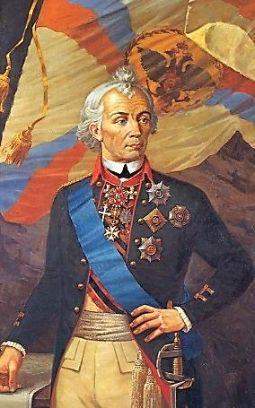
Не раз судьба нашей страны зависела от мощи собственной армии, от мужества солдат и, конечно, от умения и таланта полководцев. Вспомните прославленные имена: Александра Невского, Дмитрия Донского, М.И. Кутузова. В одном ряду с ними стоит имя великого и непобедимого Александра Васильевича Суворова, который всю свою жизнь посвятил военному делу и не проиграл ни одного сражения. Его жизнь — замечательный пример служения Родине и образец доблести, мужества и непоколебимой силы воли.
«Плох тот солдат, который не мечтает быть генералом», — говорил А.В. Суворов. Плох и тот гражданин, который не знает истории своей Родины.
Говорят, за свою жизнь А.В. Суворов провёл 60 сражений и одержал 60 побед. Но правильнее будет считать на единицу больше: 61 сражение и 61 победа. Ведь самую первую и самую главную победу он одержал над собственной слабостью, над самим собой.
Александр Суворов родился 13 (24) ноября 1729 г. в Москве в почтенной дворянской семье потомственных военных. В детстве он был хилым, болезненным, вечно простуженным и вечно нездоровым. Когда мальчику исполнилось 7 лет, отец Василий Иванович решил, что он не годится к военной службе, потому что ростом мал, тощ, плохо сложён и некрасив, а в армии нужны сильные, выносливые, здоровые офицеры.
Отец прочил сыну карьеру чиновника, но у Саши были совсем другие планы — он мечтал стать блестящим воином и с самого раннего детства готовил себя к военной карьере: увлекался военной историей и военным делом, запоем читал биографии полководцев (Александра Македонского, Юлия Цезаря), восхищаясь их талантом, выносливостью и мужеством. А ещё мальчик решил переделать себя, закалить свой дух и тело.
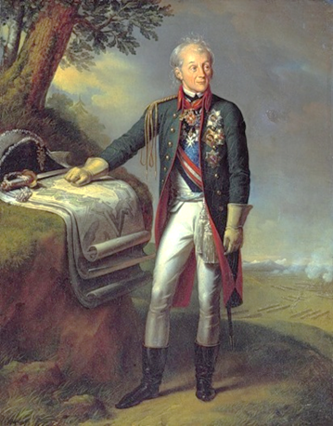
Он просыпался с первыми петухами в час ночи. А накануне приказывал слуге: «Если не послушаю, тащи меня за ногу!» Он спал на сене, укрываясь простынёй или своим кафтаном. Каждый день занимался гимнастикой, бегал, обливался холодной водой, даже в самую лютую стужу ходил в лёгкой одежде. Чтоб испытать собственную смелость, юный Суворов скакал на своём любимом коне Серко под проливным дождём, когда грохотал гром и сверкали молнии. А чтобы вооружиться знаниями, старался использовать для учёбы каждую свободную минуту: учил языки, литературу, историю.
А.В. Суворов упорно стремился развить в себе силу, выносливость, укрепить здоровье и добился своего. Видя такое упорство, отец уступил и записал 11-летнего Сашу в Семёновский полк рядовым. Определённую роль сыграло и вмешательство генерала А.П. Ганнибала (друга отца), который посоветовал Василию Ивановичу не идти наперекор желаниям сына.
Начав военную службу рядовым, А.В. Суворов завершил её в чине генералиссимуса — самого высокого звания русской армии. И до преклонных лет он не делал себе никаких поблажек, постоянно закалял тело и дух, боролся с собственной слабостью, ленью, изнеженностью. «Солдату надлежит быть здорову, храбру, твёрду, решиму, правдиву, благочестиву», — говорил полководец и следовал этому правилу всю жизнь, подавая пример другим.
Служба будущего полководца началась в 1742 г. — как мы уже сказали, с рядового. Александр Васильевич только через 5 лет получил чин капрала. А ещё через 6 лет (в 1754 г.) — свой первый офицерский чин поручика. Но даже став офицером, А.В. Суворов продолжал есть солдатскую пищу, ходил в караул, спал на походной кровати под солдатским одеялом и был нетребователен в быту. Он хорошо знал нравы солдат, их язык, привычки, ценил драгоценные качества солдатской души. Он любил русских солдат, а они любили его, называли отцом-батюшкой и были готовы выполнить любой его приказ. А.В. Суворов старался сделать из русских солдат «чудо-богатырей», отличающихся не только смелостью и отвагой, но и находчивостью, смекалкой, остроумием. Одним из первых он начал учить солдат читать, писать и считать, чем вызывал недоумение начальства, и даже сам преподавал в армии арифметику и Закон Божий. Суворов обучал подопечных навыкам штыкового боя, взятию крепостных сооружений и стрельбе. Впоследствии все секреты военного искусства он изложил в книге «Наука побеждать».
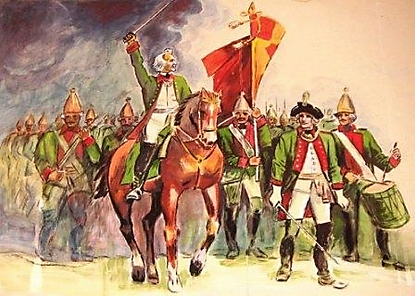
С 1796 г. в России начал править император Павел I, который ввёл в русской армии заграничные, прусские порядки: нарядил солдат в прусские парики с буклями и косами, посыпанными мукой, ввёл жёсткую муштру и палочную дисциплину. А.В. Суворов прекратил телесные наказания шпицрутенами (длинными палками, прутьями) за дисциплинарные нарушения и выступал против насаждения прусских обычаев в русской армии. Полководец говорил: «Русские прусских всегда бивали, что ж тут перенять?»
На одном из парадов Павел I увидел на А.В. Суворове старую русскую форму и закричал, чтобы тот её сменил. Но Александр Васильевич не захотел подчиниться и сказал: «Пудра — не порох, букли — не пушка, коса — не тесак, я не немец, а природный русак». И после этих слов развернулся и уехал с парада. За такой поступок разгневанный император отправил его в ссылку в Новгородскую губернию в имение его отца Кончанское близ Боровичей, где полководец прожил 2 года (1797—1799) под надзором городничего.
За свою жизнь Александр Васильевич получил много титулов и наград, но всегда оставался очень скромным человеком, избегал самолюбования — терпеть не мог зеркал и своих парадных портретов. Он не любил жить в роскоши, ел очень простую пищу, строжайше соблюдал все церковные посты и был глубоко верующим человеком: перед каждым сражением обращался с горячей молитвой к Богу и каждую победу начинал праздновать с благодарственного молебна.
Отличался А.В. Суворов и независимостью суждений, терпеть не мог лести, всегда говорил правду в глаза даже царедворцам. На голове он всегда носил не военный головной убор, а шутовской колпак как символ свободы его воли, не подчинённой властям. Александр Васильевич был также интереснейшим острословом, часто объяснялся с окружающими пословицами, прибаутками и загадками. Путём самообразования полководец не только досконально изучил военное искусство, но и знал географию, математику, интересовался философией, говорил на восьми иностранных языках!
На всех своих письмах А.В. Суворов ставил сургучную печать с пушками, саблями, знамёнами. На печати стояла надпись по-латыни: «Виртуте ет веритате», то есть «Доблесть и верность». Это был жизненный девиз полководца, которому он следовал всегда, проявляя доблесть в бою и верность Отечеству.
Военные победы
Вся жизнь А.В. Суворова прошла в беспрерывных походах и войнах. Свой первый военный опыт он получил в годы Семилетней войны России против Пруссии (1756—1763) и сразу стал знаменитым. Из уст в уста передавались байки о суворовской находчивости, остроумии, смелости. В представлении императрице о нём был такой отзыв: «Быстр, отважен в бою и хладнокровен в опасности». С окончанием Семилетней войны он вернулся в столицу генерал- майором, награждённый орденом Святой Анны и орденом Святого Георгия III степени.
В 1773 г., когда была в разгаре война с Турцией, длившаяся много лет, А.В. Суворов со своим опытом понадобился в первую очередь. В турецкой кампании 1773—1775 гг. он одержал множество побед. За успешное взятие Керчи и Азова был награждён орденом Святого Георгия II степени и произведён в генерал - поручики.
В 1799 г. Россия в союзе с Австрией начала боевые действия против наполеоновских войск в Северной Италии, чтобы осво- бодить эту страну от французов и вернуть полуостров австрийцам
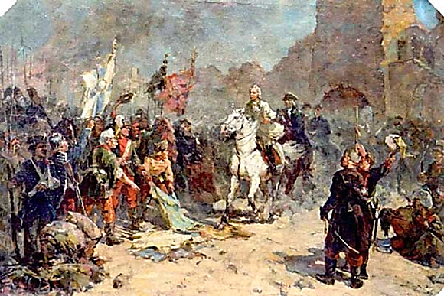
За полтора месяца русско - австрийские войска под командованием А.В. Суворова одержали победы в сражениях на реках Адда (15 (26) апреля) и Треббия (6—8 (17—19) июня). 4 (15) августа
французская армия была разбита в сражении у Нови. В результате почти вся Италия оказалась занята русско-австрийской армией. Опасаясь усиления позиций России, Австрия потребовала от Павла I отозвать русские войска под предводительством Суворова в Швейцарию, которую тоже предполагалось освободить от французов.
После победы в Италии Александру Васильевичу было приказано соединиться с русскими частями в Швейцарии, которая в то время тоже находилась под властью Наполеона, и освободить её. Этот поход русских войск под командованием А.В. Суворова, который длился всего 17 сентябрьских дней, стал выдающимся переходом русской армии через Альпы и венцом славы великого полководца. «Чудом военной истории» назвали его современники, и вот почему.
Чтобы преодолеть Альпы и достигнуть Швейцарии, военачальник выбрал самый короткий путь — через горный перевал Сен - Готард, занятый французами. Местные жители утверждали, что в это время года перевал непроходим, но А.В. Суворов настаивал: «Там, где пройдёт олень, там пройдёт и русский солдат. Там, где не пройдёт олень, всё равно пройдёт русский солдат!» И вот русские солдаты упорно пробирались по крутым утёсам, отвесным скалам да ещё и под прицельным огнём французов.
Вскоре на пути показалось узкое ущелье, где французы попыта- лись остановить продвижение суворовской армии. Они разрушили Чёртов мост, который перекинулся через ущелье на высоте 22—23 м. Но русские воины сумели исправить переправу, связав подрубленные сваи моста поясами и ремнями солдат, павших в сражении.
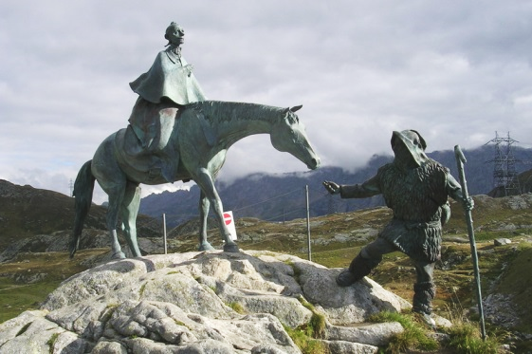
Прорвавшись через перевал, А.В. Суворов обнаружил, что союзники-австрийцы обманули его: ни продовольствия, ни вьючных животных русским не предоставили. Двадцатитысячная армия А.В. Суворова оказалась в горной ловушке, со всех сторон окружённая 80-тысячной армией французов. Гибель русских войск казалась неизбежной. Но у А.В. Суворова было только одно решение — двигаться вперёд.
А.В. Суворов постоянно поддерживал боевой дух в своих солдатах. Он говорил: «Мы русские, мы всё одолеем!», и армии удалось вырваться из вражеского кольца и даже привести с собой в Швейцарию 1400 пленных. Вся Европа дивилась стойкости и храбрости русских солдат, которые в конечном итоге освободили швейцарскую землю от французов-захватчиков.
С тех пор по Швейцарии стала ходить легенда, будто бы время от времени призрак А.В. Суворова, верхом на лошади, показывается на вершине Сен-Готарда и осматривает места, обагрённые русской кровью. Чтобы задобрить призрак, здесь, в Альпийских горах, в 1999 г. установили памятник великому полководцу: Александр Васильевич, гордо восседая на коне, вглядывается в снежные Альпы.
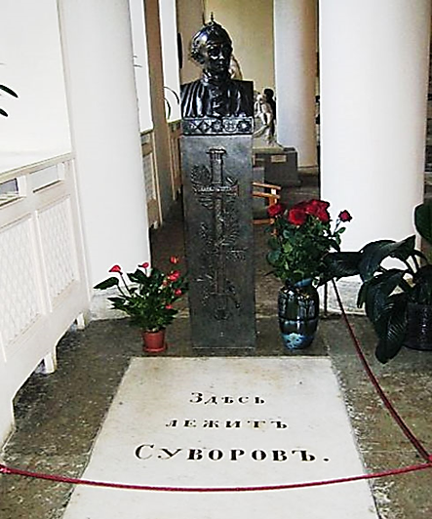
Походы 1799 г. надломили силы 70-летнего А.В. Суворова. Больным вернулся он в Петербург, получил чин генералиссимуса и вскоре умер. Его прах покоится в Александро-Невской лавре в Петербурге. На надгробной плите из белого мрамора высечены слова поэта Г. Р. Державина: «Здесь лежит Суворов». Такая скромная надпись без упоминания титулов и наград полководца лишний раз подтверждает, что его имя само по себе значительнее всех титулов и наград.
Имя А.В. Суворова увековечено во многих памятниках и монументах, в названиях городов, улиц, площадей и музеев. В 1942 г., в тяжёлый момент ВОВ, когда советские войска отходили к Волге, был учреждён орден Суворова трёх степеней, которым награждались особо отличившиеся командиры. А через год в нашей стране появились знаменитые суворовские военные училища, до сих пор воспитывающие славных сынов Отечества.
А.В. Суворова ставил великие цели, он делал великие дела, и он принёс славу Отечеству. Его жизнь — хороший пример для молодого поколения страны.
Сайты
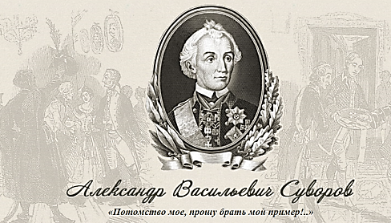
http://knsuvorov.ru/
На сайте: биография полководца, книги, портретная галерея, фотографии памятников, литература

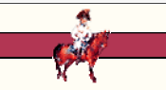
http://www.adjudant.ru/suvorov/suvorov00.htm
На сайте: биография и воспоминания, исследования, документы, статьи, публицистика и беллетристика
https://ru.wikipedia.org/wiki/
Энциклопедия «ВикипедиЯ»
На сайте: молодые годы и военная карьера полководца, сражения, вклад Суворова в военную науку, ссылки на сочинения и документы. Там же: Швейцарский поход Суворова
http://www.velchel.ru/
Биография, хронология, герб рода Суворовых, галерея
афоризмы Суворова, Суворов о себе, современники о Суворове

Афоризмы Суворова

- Велик Бог русский! Мы пойдем с ним по стезям древней славы!
- Крепость сильна, гарнизон - целая армия. Но ничто не устоит против русского оружия - мы сильны и уверенны в себе.
- Кто любит свое Отечество, тот подает лучший пример любви к человечеству.
- Легкие победы не льстят сердцу русскому.
- Медленность наша умножит силы неприятеля. Быстрота и внезапность расстроят его и поразят. Широта реки не сузится, высота берегов не понизится. Русский Бог силен. С Ним перелетим полетом богатырским, с Ним победим!
- Мы русские, мы все одолеем.
- От храброго русского гренадера никакое войско в свете устоять не может.
- Природа произвела Россию только одну. Она соперниц не имеет.
- Попробуйте сдвинуть этот камень. Не можете? Так и русские не могут отступать.
- Покажи на деле, что ты русский!
- Русак не трусак.
- Русские прусских всегда бивали, что ж тут перенять?
- Русский Бог велик! Охают французы, усмиряются цесарцы!
- Русскому должно все испытать.
- Смерть или плен - все одно!
- Там, где пройдет олень, там пройдет и русский солдат. Там, где не пройдет олень, все равно пройдет русский солдат.
- Тщетно двинется на Россию вся Европа: она найдет там Фермопилы, Леонида и свой гроб.
- В сущности нет ничего вреднее и даже более - никто не может быть так жесток, как вредны и жестоки по результатам своих действий сентиментальные люди. Человек, любящий своих ближних, человек, ненавидящий войну, - должен добить врага, чтобы вслед за одной войной не началась другая.
- Готовься в войне к миру, а в мире к войне.

https://tvzvezda.ru/schedule/programs/201805141154-315o.htm/201812291337-le4f.htm
https://tvzvezda.ru/schedule/programs/201805141154-315o.htm/201706091906-a7vu.htm

